บทที่ 6
การออกแบบและพัฒนาโปรแกรม

6.1 รายละเอียดของการพัฒนา

ในการจัดทำโปรแกรมสำรวจและสังเคราะห์เครือข่ายและระบบคอมพิวเตอร์จำเป็นต้องศึกษาทฤษฎีและข้อมูลที่ใช้ในการค้นหาและรวบรวมข้อมูลของคอมพิวเตอร์เครื่องอื่นที่อยู่ในเครือข่าย โดยในโปรแกรมของเราใช้เทคนิคหลายๆอย่าง ดังนี้

- ใช้เทคนิค Ping sweep เพื่อค้นหาว่ามีเครื่องไหนอยู่ในเครือข่ายบ้าง
- ใช้เทคนิคในการอ่าน Shared Folder
- ใช้เทคนิค Trace route เพื่อสำรวจ Router
- ใช้เทคนิค การสแกนพอร์ตหรือ Port scanning เพื่อค้นหาว่ามีเซอร์วิสอะไรบ้างที่ทำงานอยู่หรืออยู่ในสถานะ listening
- ใช้เทคนิค Active Stack fingerprinting เพื่อค้นหาประเภทของระบบปฏิบัติการ
- ใช้เทคนิคในการอ่านค่า MAC Address

ส่วนเครื่องมือต่าง ๆ ที่ใช้ในการพัฒนาได้แก่
- Microsoft Visual C++ 6.0 MSDN Library Visual Studio 6.0
- Winpcap 2.3
- Nmap 3.00
- Nimda vesion 0.2 by Kirby Kuehl
- Microsoft Windows 2000

โดยรูปแบบของโปรแกรมจะมี Input เป็น IP address จะใส่แค่ค่าเดียวหรือ ใส่เป็นช่วงก็ได้ ผลลัพธ์ที่ได้ออกมาจะแสดงในรูปแบบ Graphic โดยจะวาดเป็นเครือข่ายแบบคร่าวๆ ไม่แสดงออกเป็น Topology แบบ Physical แต่จะวาดโดยแบ่งตามเครือข่ายที่เราทำการสำรวจโดยแสดงเครื่องคอมพิวเตอร์ทั้งหมดที่อยู่บนเครือข่ายที่ทำการสำรวจ และในแต่ละเครื่องก็จะแสดงรายละเอียดต่างๆ เช่น มี MAC Address อะไร, รายชื่อผู้ผลิตอุปกรณ์ Network ที่ใช้บนระบบเครือข่ายนั้น, มีเซอร์วิส Port อะไรบ้างที่ทำงานอยู่บ้าง, ประเภทของระบบปฏิบัติการ และหากมีการเปิด SNMP Service ก็จะอ่านรายละเอียดอื่น ๆ เพิ่มเติมได้เช่น CPU ที่ใช้เป็นรุ่นไหน มีจำนวน Interface ที่ติดต่ออยู่บนเครือข่ายเป็นเท่าไร เป็นต้น

การออกแบบโครงสร้างของโปรแกรม

Use Case Diagram
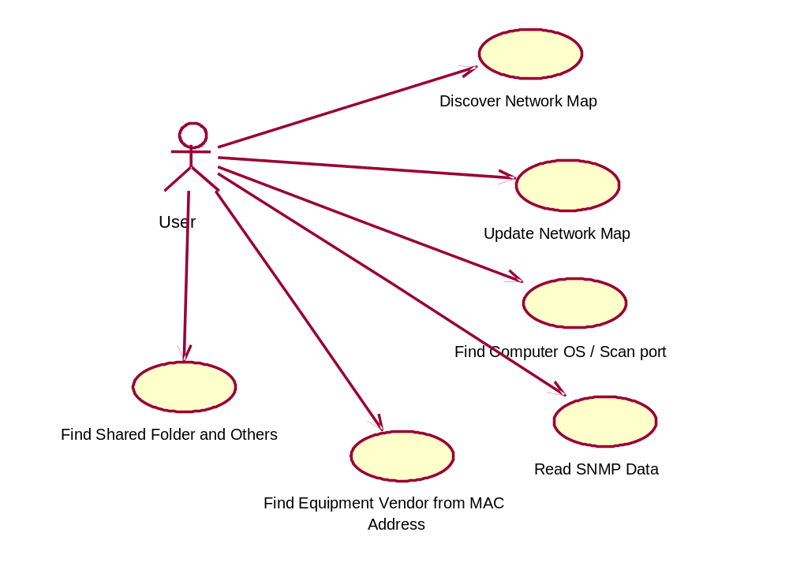

รูปที่ 6-1 แสดง Use Case ของโปรแกรม

คำศัพท์ | คำอธิบาย
User | ผู้ที่ใช้โปรแกรมที่ต้องการทำการสำรวจระบบเครือข่าย เช่น ผู้ดูแลระบบ
Discover Network Map | ใช้โปรแกรมทำการสร้างแผนภาพของระบบเครือข่ายรวมโดยผู้ใช้ใส่ข้อมูลที่จำเป็นในการใช้สำรวจ
Update Network Map | สั่งให้โปรแกรมทำการสร้างแผนภาพของระบบเครือข่ายรวมอีกครั้ง โดยอาจจะใช้การกำหนดระยะเวลาในการอัพเดทเป็นระยะ ๆ
Find Computer OS/Scan port | สั่งให้โปรแกรมทำการค้นหา ระบบปฏิบัติการของคอมพิวเตอร์และport ที่เปิดบริการในระบบโดยเลือกคอมพิวเตอร์จากแผนภาพที่ได้จากการสำรวจ
Read SNMP Data | สั่งให้โปรแกรมทำการอ่านข้อมูลจาก SNMP Service  ของคอมพิวเตอร์ในระบบโดยเลือกคอมพิวเตอร์จากแผนภาพที่  ได้จากการสำรวจ
Find Equipment Vendor  From MAC Address | สั่งให้โปรแกรมให้ทำการค้นหา MAC Address ของระบบ  คอมพิวเตอร์แล้วนำไปเทียบเพื่อบอก Equipment Vendor
Find Folder and others info | สั่งให้โปรแกรมทำการอ่าน Folder ของระบบที่มีการเปิด Shared ไว้ และทำการอ่านข้อมูลอื่น ๆ ที่สนใจเพิ่มเติม

ตารางที่ 6-1 แสดงคำอธิบาย Use Case Diagram

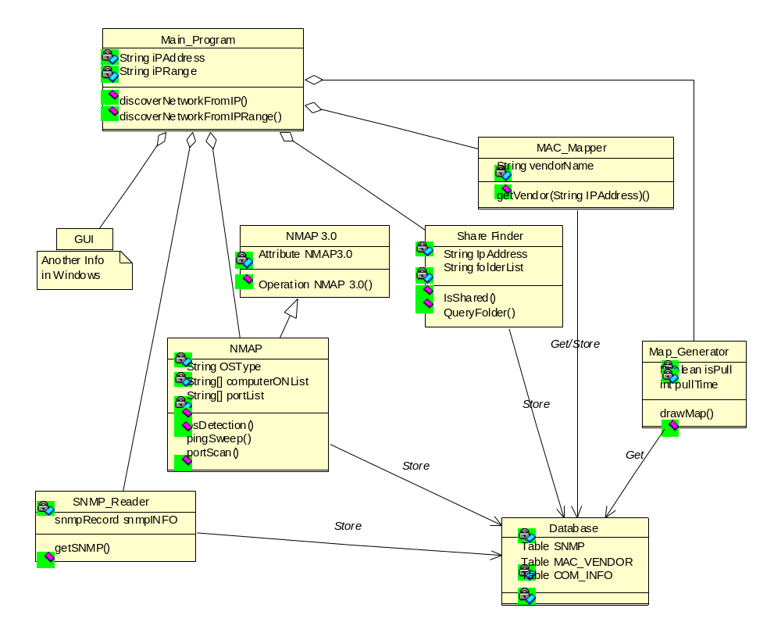

รูปที่ 6-2 แสดง Class Diagram

Class | คำอธิบาย
Main_Program | Class หลักของโปรแกรมเพื่อทำหน้าที่ติดต่อกับส่วนต่าง ๆ ของโปรแกรม
NMAP 3.0 | Class ของโปรแกรม NMAP v.3.0 ที่เรานำมาใช้
NMAP | Class ของโปรแกรม NMAP ที่เราสืบทอดมาเพื่อนำมาใช้เป็นส่วนที่เราใช้ในการ pingsweep เครือข่าย รวมทั้งการตรวจสอบ port และใช้ในการตรวจหา OS ของคอมพิวเตอร์ในระบบ
MAC_Mapper | Class ที่ทำหน้าที่เปรียบเทียบ MAC Address กับรายชื่อ ผู้ผลิตอุปกรณ์
SNMP_Reader | Class ที่ใช้ในการอ่านค่าจาก SNMP Service ของคอมพิวเตอร์ในระบบเครือข่าย
Share Finder | Class ที่ใช้ในการสำรวจว่าระบบมีการเปิด Shared Folder ไว้หรือไม่  และทำการอ่าน Folder List ที่ Share ไว้
Map_Generator | Class ที่ใช้ในการสร้างแผนภาพของคอมพิวเตอร์ในระบบเครือข่ายจากข้อมูลใน Database
Database | Class ที่ใช้ในการติดต่อกับ Database เพื่อทำการบันทึก / อ่านข้อมูล
GUI | Class ที่ทำหน้าที่ติดต่อกับผู้ใช้ในรูปแบบ Graphic

ตารางที่ 6-2 แสดงคำอธิบาย Class Diagram
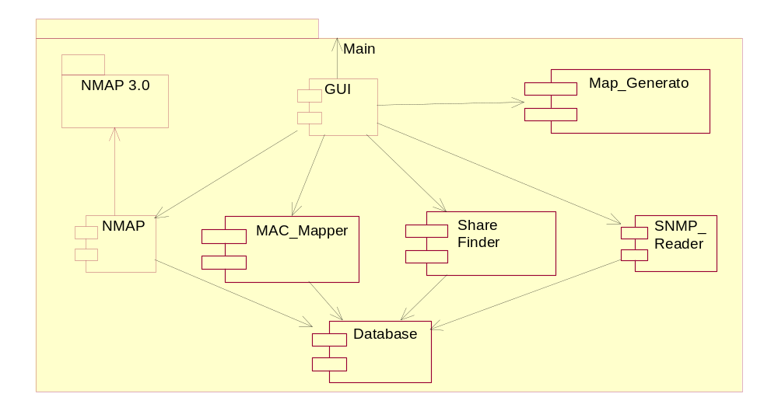
รูปที่ 6-3 แสดง Component Diagram

จากรูป Component Diagram แสดงส่วนประกอบย่อย ๆ ของโปรแกรมโดยส่วนประกอบต่าง ๆ มีหน้าที่ดังนี้
- NMAP 3.0 เป็น Package ของโปรแกรม NMAP 3.0
- NMAP เป็นส่วนที่สืบทอดมาจากโปรแกรม NMAP 3.0 มีหน้าที่ในการทำ Ping sweep ,
Port Scan และ การทำ OS Detection ของคอมพิวเตอร์
- Share Finder เป็นส่วนประกอบที่ใช้ในการสำรวจว่าระบบมีการเปิด Shared Folder ไว้หรือไม่
และทำการอ่าน Folder List ที่ Share ไว้
- SNMP_Reader เป็นส่วนประกอบที่ใช้ในการติดต่อกับอุปกรณ์ในเครือข่ายด้วย SNMP
Protocol เพื่ออ่านข้อมูลของอุปกรณ์นั้น
- MAC_Mapper เป็นส่วนประกอบที่ใช้ในการหา MAC Address ของอุปกรณ์ในระบบ เครือข่ายและทำการค้นหา Vendor ของอุปกรณ์ในเครือข่าย
- Database เป็นส่วนประกอบที่ใช้ในการติดต่อกับฐานข้อมูลเพื่อเก็บข้อมูลที่ได้มาจาก
ส่วนประกอบย่อยอื่น ๆ และอ่านฐานข้อมูลเพื่อนำไปสร้างแผนภาพระบบเครือข่าย
- Map_Generator เป็นส่วนประกอบที่ใช้ในการวิเคราะห์ข้อมูลที่ได้จากโปรแกรมย่อย
และนำไปสร้างเป็นแผนภาพระบบเครือข่าย
- GUI เป็นส่วนประกอบที่ติดต่อกับผู้ใช้โดยมีหน้าที่รับข้อมูลและแสดงผลในรูปแบบ
Graphic เพื่ออำนวยความสะดวกแก่ผู้ใช้

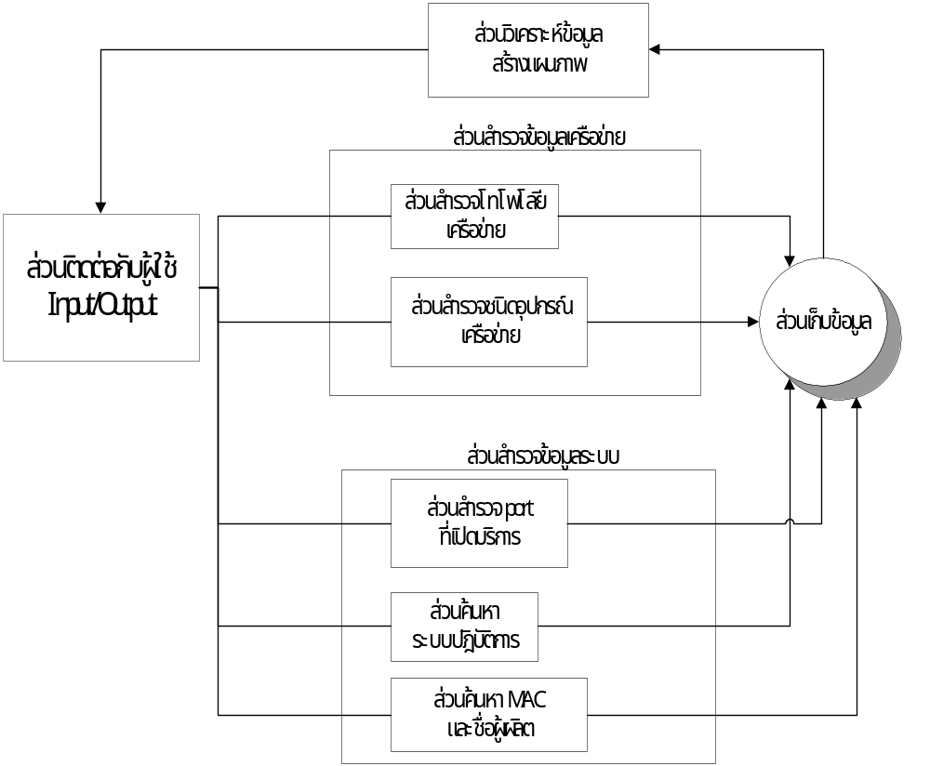

รูปที่ 6-4 แสดงโครงสร้างโปรแกรม

ส่วนหลัก ๆ ของโปรแกรมแบ่งเป็น 5 ส่วน
- ส่วนติดต่อกับผู้ใช้ ทำหน้าที่รับและแสดงผลติดต่อกับผู้ใช้
- ส่วนสำรวจข้อมูลของเครือข่าย ทำหน้าที่ค้นหาข้อมูลของระบบเครือข่าย
- ส่วนสำรวจข้อมูลระบบ ทำหน้าที่ค้นหาข้อมูลของระบบเครือข่าย
- ส่วนเก็บข้อมูล ทำหน้าที่เก็บข้อมูลที่ค้นหาได้
- ส่วนวิเคราะห์ข้อมูลและสร้างแผนภาพ ทำหน้าที่วิเคราะห์ข้อมูลที่เก็บไว้ในส่วนเก็บข้อมูลและนำมาสร้างแผนภาพของระบบเครือข่าย

ตัวอย่างส่วนติดต่อกับผู้ใช้

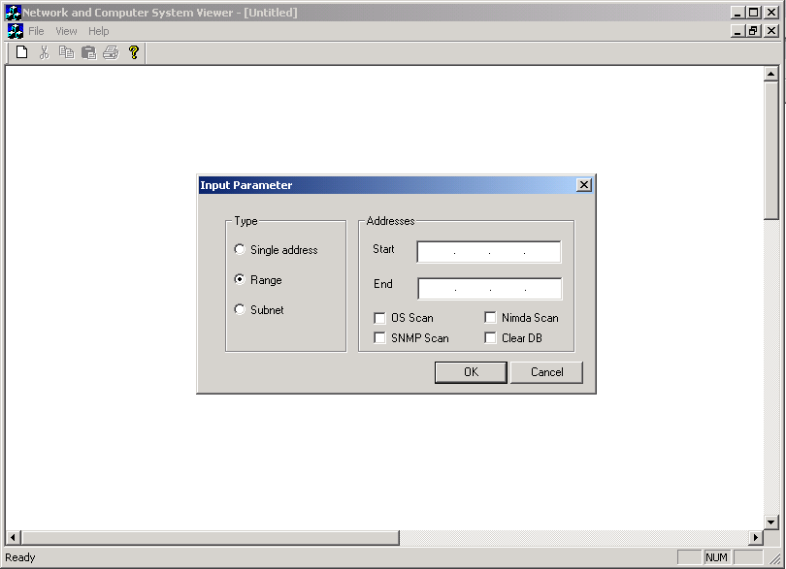

รูปที่ 6-5 ตัวอย่างต้นแบบหน้าจอที่ใช้ในการใส่ Input ของโปรแกรม

Input ที่ต้องการของโปรแกรม
  - Single IP Address ของคอมพิวเตอร์ที่ต้องการสำรวจกรณี ต้องการตรวจสอบหาข้อมูลเฉพาะคอมพิวเตอร์เครื่องนั้นอย่างละเอียด
  - Range IP Address ของคอมพิวเตอร์กรณีต้องการสำรวจระบบเครือข่ายคอมพิวเตอร์ โดยทราบเป็นช่วงของคอมพิวเตอร์ในระบบเครือข่าย
  - Subnet โดยต้องใส่ IP Address และ Subnet Mark ของกลุ่มเครือข่ายคอมพิวเตอร์ที่ต้องการทำการสำรวจ

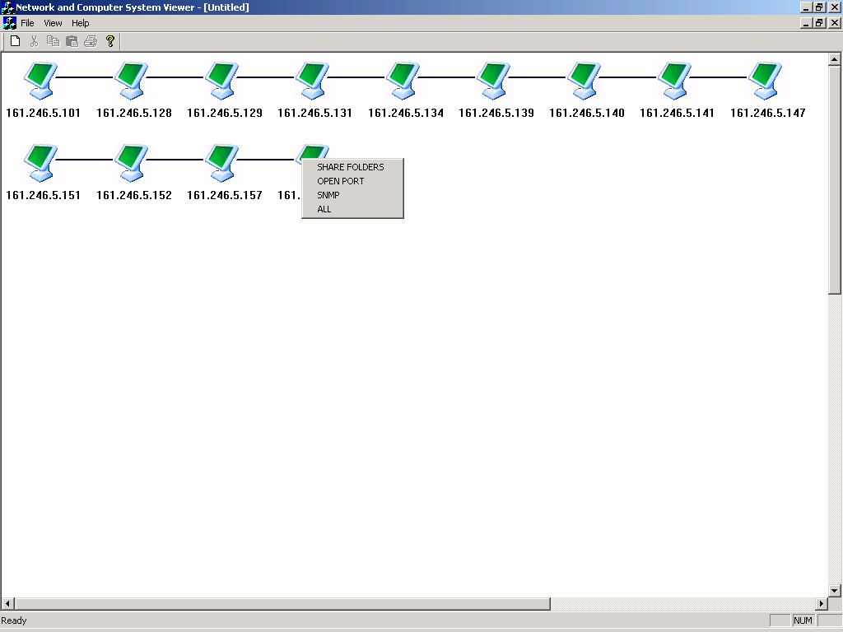

รูปที่ 6-6 ตัวอย่างต้นแบบหน้าจอ แผนภาพที่ได้จากการสำรวจ

Output ของโปรแกรมที่ได้จากการสำรวจ
  - แผนภาพทาง logical ของระบบเครือข่ายที่สำรวจมาได้
  - ข้อมูลที่ได้จากการอ่าน SNMP กรณีที่เครื่องที่ต้องการมีการเปิดบริการ SNMP Service
  - บอก OS ของเครื่องที่ต้องการทราบ
  - บอก Service Port ของเครื่องที่ต้องการทราบ
  - บอก MAC Address และเปรียบเทียบเป็นชื่อ Vendor ของอุปกรณ์เครื่องที่ต้องการทราบ
- บอก Shared Folder ของเครื่องที่ต้องการทราบ

